Перечень транспортных средств, признанных брошенными, разукомплектованными, бесхозяйными
дата выявления | адрес | марка/модель/гос. номер/цвет | срок добровольного/принудительного перемещения | фотоматериалы
06.05.2022 | Ул. Совхозная, 21/2 | Лада Приора  -  Черный | 06.07.2022/ в соответствии с п. 4.1, 4.2 постановления № 36 от 29.01.2018 | 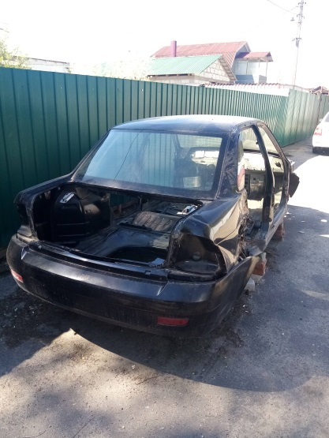 | 